Faxantwort 06151 – 317060
oder Email info@endo-lechner.de

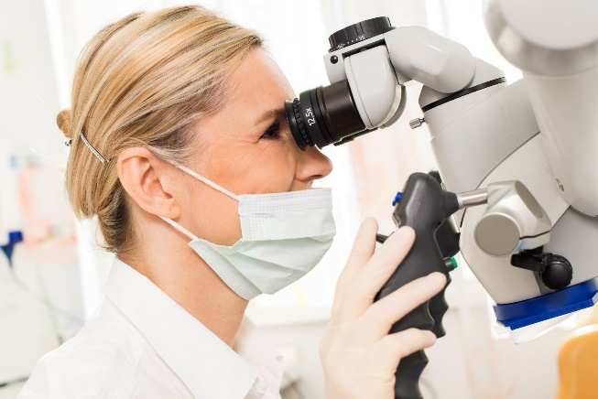

Ja, ich habe Interesse und komme gerne zu dem Kennenlerntreffen in Ihrer Praxis in in Darmstadt am Mittwoch, 21.08.2019 in Ihrer Praxis.
(Kostenfreie Parkplätze befinden sich auf dem großen Parkplatz direkt am Praxisgebäude)

Nein, dieses Mal kann ich nicht kommen. Bitte informieren Sie mich über weitere Termine und/oder Veranstaltungen.

Nein, ich habe kein Interesse. Bitte nehmen Sie mich aus dem Verteiler.

______________________ ___________________________________
Ort, Datum Unterschrift

Praxisstempel

